@ RAJA TIIALA ON TEE PEAL JA TOKKIDEGA ON MÄRGITUD TIIALA LÕPP
PAR 3
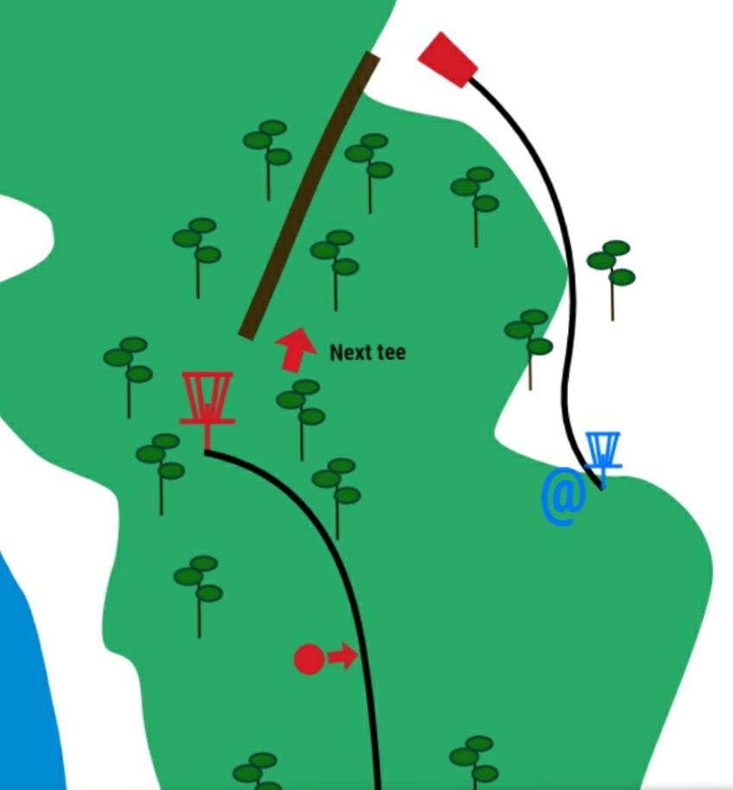
PIKKUS 74

